Переваги дитячих майданчиків з дерева.
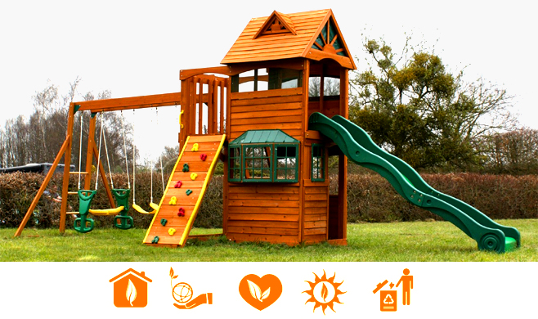

- Безпека. Дерев'яні вироби не мають гострих кутів, тому дитина не зможе порізатися. А якщо дитина впаде на дерев'яну поверхню, вона не отримає забоїв. Майданчики зроблені з універсального теплого матеріалу ‒ дерева. Тому сидіти на лавочках, кататися на гойдалках можна і влітку, і взимку.
- Екологічність. Дерево ‒ природний матеріал, тому він не несе шкоди дітям і навколишньому середовищу.
- Естетичність. Майданчики виконані в найрізноманітніших сучасних варіантах. Кожний варіант привертає яскравим дизайном і приємним зовнішнім виглядом. Будь-який декоративний елемент зробить комплекс особливим і ексклюзивним. Він буде виділятися серед інших.
Зазначені переваги говорять про плюси дерева як матеріалу, з якого виготовляються дитячі комплекси. Пластик і метал не володіють даними особливостями. Не дивно, що дерев'яні майданчики користуються популярністю не тільки зараз, але й мали попит десятки років тому. Вони заслуговують звання останнього писку моди. Тим більше, що їх можна побачити в найрізноманітніших місцях ‒ у дворах житлових багатоповерхівок, на території шкіл, дитячих будинків і навіть у дворі приватних будинків.

Майданчики з дерева принесуть комфорт батькам, а дітям - радість.
Як вже говорилося, дитячі майданчики виготовляються з природного матеріалу - дерева. Вони приносять радість дітям, адже навпомацки вони дуже приємні і теплі. Стежачи за дитиною, батьки будуть почувати себе спокійно. Дерево дуже добре гармонує з природою. Прогулянки на свіжому повітрі поряд з дерев'яними конструкціями знімуть будь-який стрес.
Маленькі діти сповнені енергії. Кожну хвилину вони хочуть рухатися - бігати, стрибати, грати, щось мацати, чіпати. Це для них дуже важливо. Адже таким способом вони пізнають світ. Ігри на свіжому повітрі ‒ невід'ємна частина розвитку будь-якої дитини. Правильно організоване дозвілля принесе і користь, і радість малюкові.

